2 сентября 2013 года в МАОУ СОШ №1 прошла торжественная линейка, посвященная Дню Знаний.
116 первоклассников впервые переступили порог нашей школы, как её полноправные хозяева – ученики.
Муза спорта рассказала ребятам, что в нашей школе очень интересно учиться, что все ребята занимаются спортом, ведут здоровый образ жизни.

В каждом классе ребята продемонстрировали свою спортивную эмблему. Все первоклассники решили, что будут заниматься спортом, вести здоровый образ жизни и когда-нибудь будим защищать честь России на олимпийских играх.
На линейке присутствовали почетные гости, одним из которых был Киселев Владимир Анатольевич, капитан футбольной команды «Омега» г. Курганинска. Владимир Анатольевич пожелал нашим ученикам отличной учебы, высокий спортивных рекордов, а первоклассникам подарил медаль. Она стала первой медалью, которую заслужили ребята, пройдя самый важный шаг в своей жизни, стали учениками!
Наши выпускники подарили первоклашкам памятные подарки – это первые альбомы, чтобы ребята могли запечатлеть самые лучшие моменты в своей школьной жизни, скакалки и мячи, чтобы ребята были выносливые и спортивные.
«Все сегодня необычно,
Все сегодня непривычно,
Очень рады мы за вас,
И сегодня, в этот час
Предлагаем знак учебы
Вам дружнее в руки взять,
Открывая с школой встречу –
«Пятерки» в небо отпускать»
Ребята из 11классов вместе с первоклассниками запустили шары с пятерками в небо.

Звени, звонок! Звени, звонок!
Веселый, грустный, дерзкий!
Ждёт в жизни вас другой урок,
Уходит тихо детство!..

Право дать первый звонок предоставляется ученику 11 «А» класса Крупейченко Илье и первокласснице, ученице 1 «Б» класса Бутиной Анастасии .

В школе прошел Единый Всекубанский классный час
«Олимпийский старт Кубани »

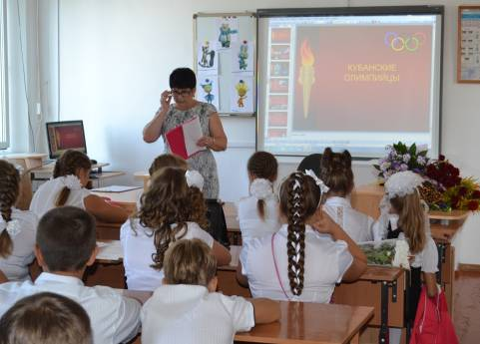
2014 год - особенно значим для России. 7 февраля стартуют 22 Олимпийские зимние игры и 11 Паралимпийские зимние игры в Сочи.

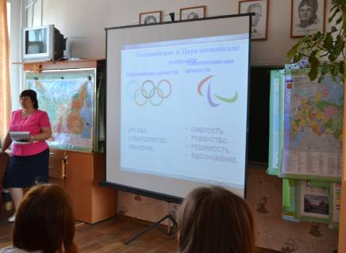
Олимпиада - одно из крупнейших событий в мире.

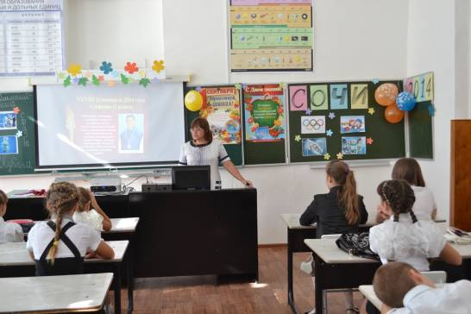
Мы испытываем чувство гордости за свой родной край!!!

